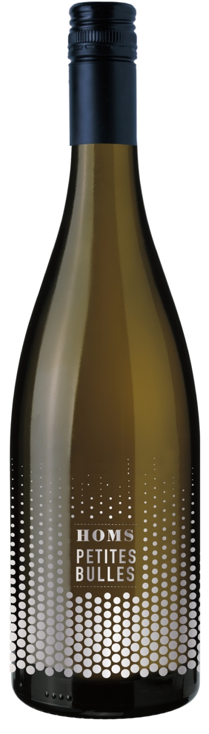

PETITES BULLES

Mout de Raisin issu du cépage Muscat Petit Grain.
Fines bulles et très faible degrés : 5.5 % d’alcool.
80 gr de sucre résiduel.
Conçu dans l’esprit d’un Moscato d’Asti, j’ai voulu
faire comme un pétillant Italien mais en modifiant
les équilibres pour obtenir moins de sucre et une
bulle fine et persistante.
A boire très frais, à l’apéritif et au dessert.

